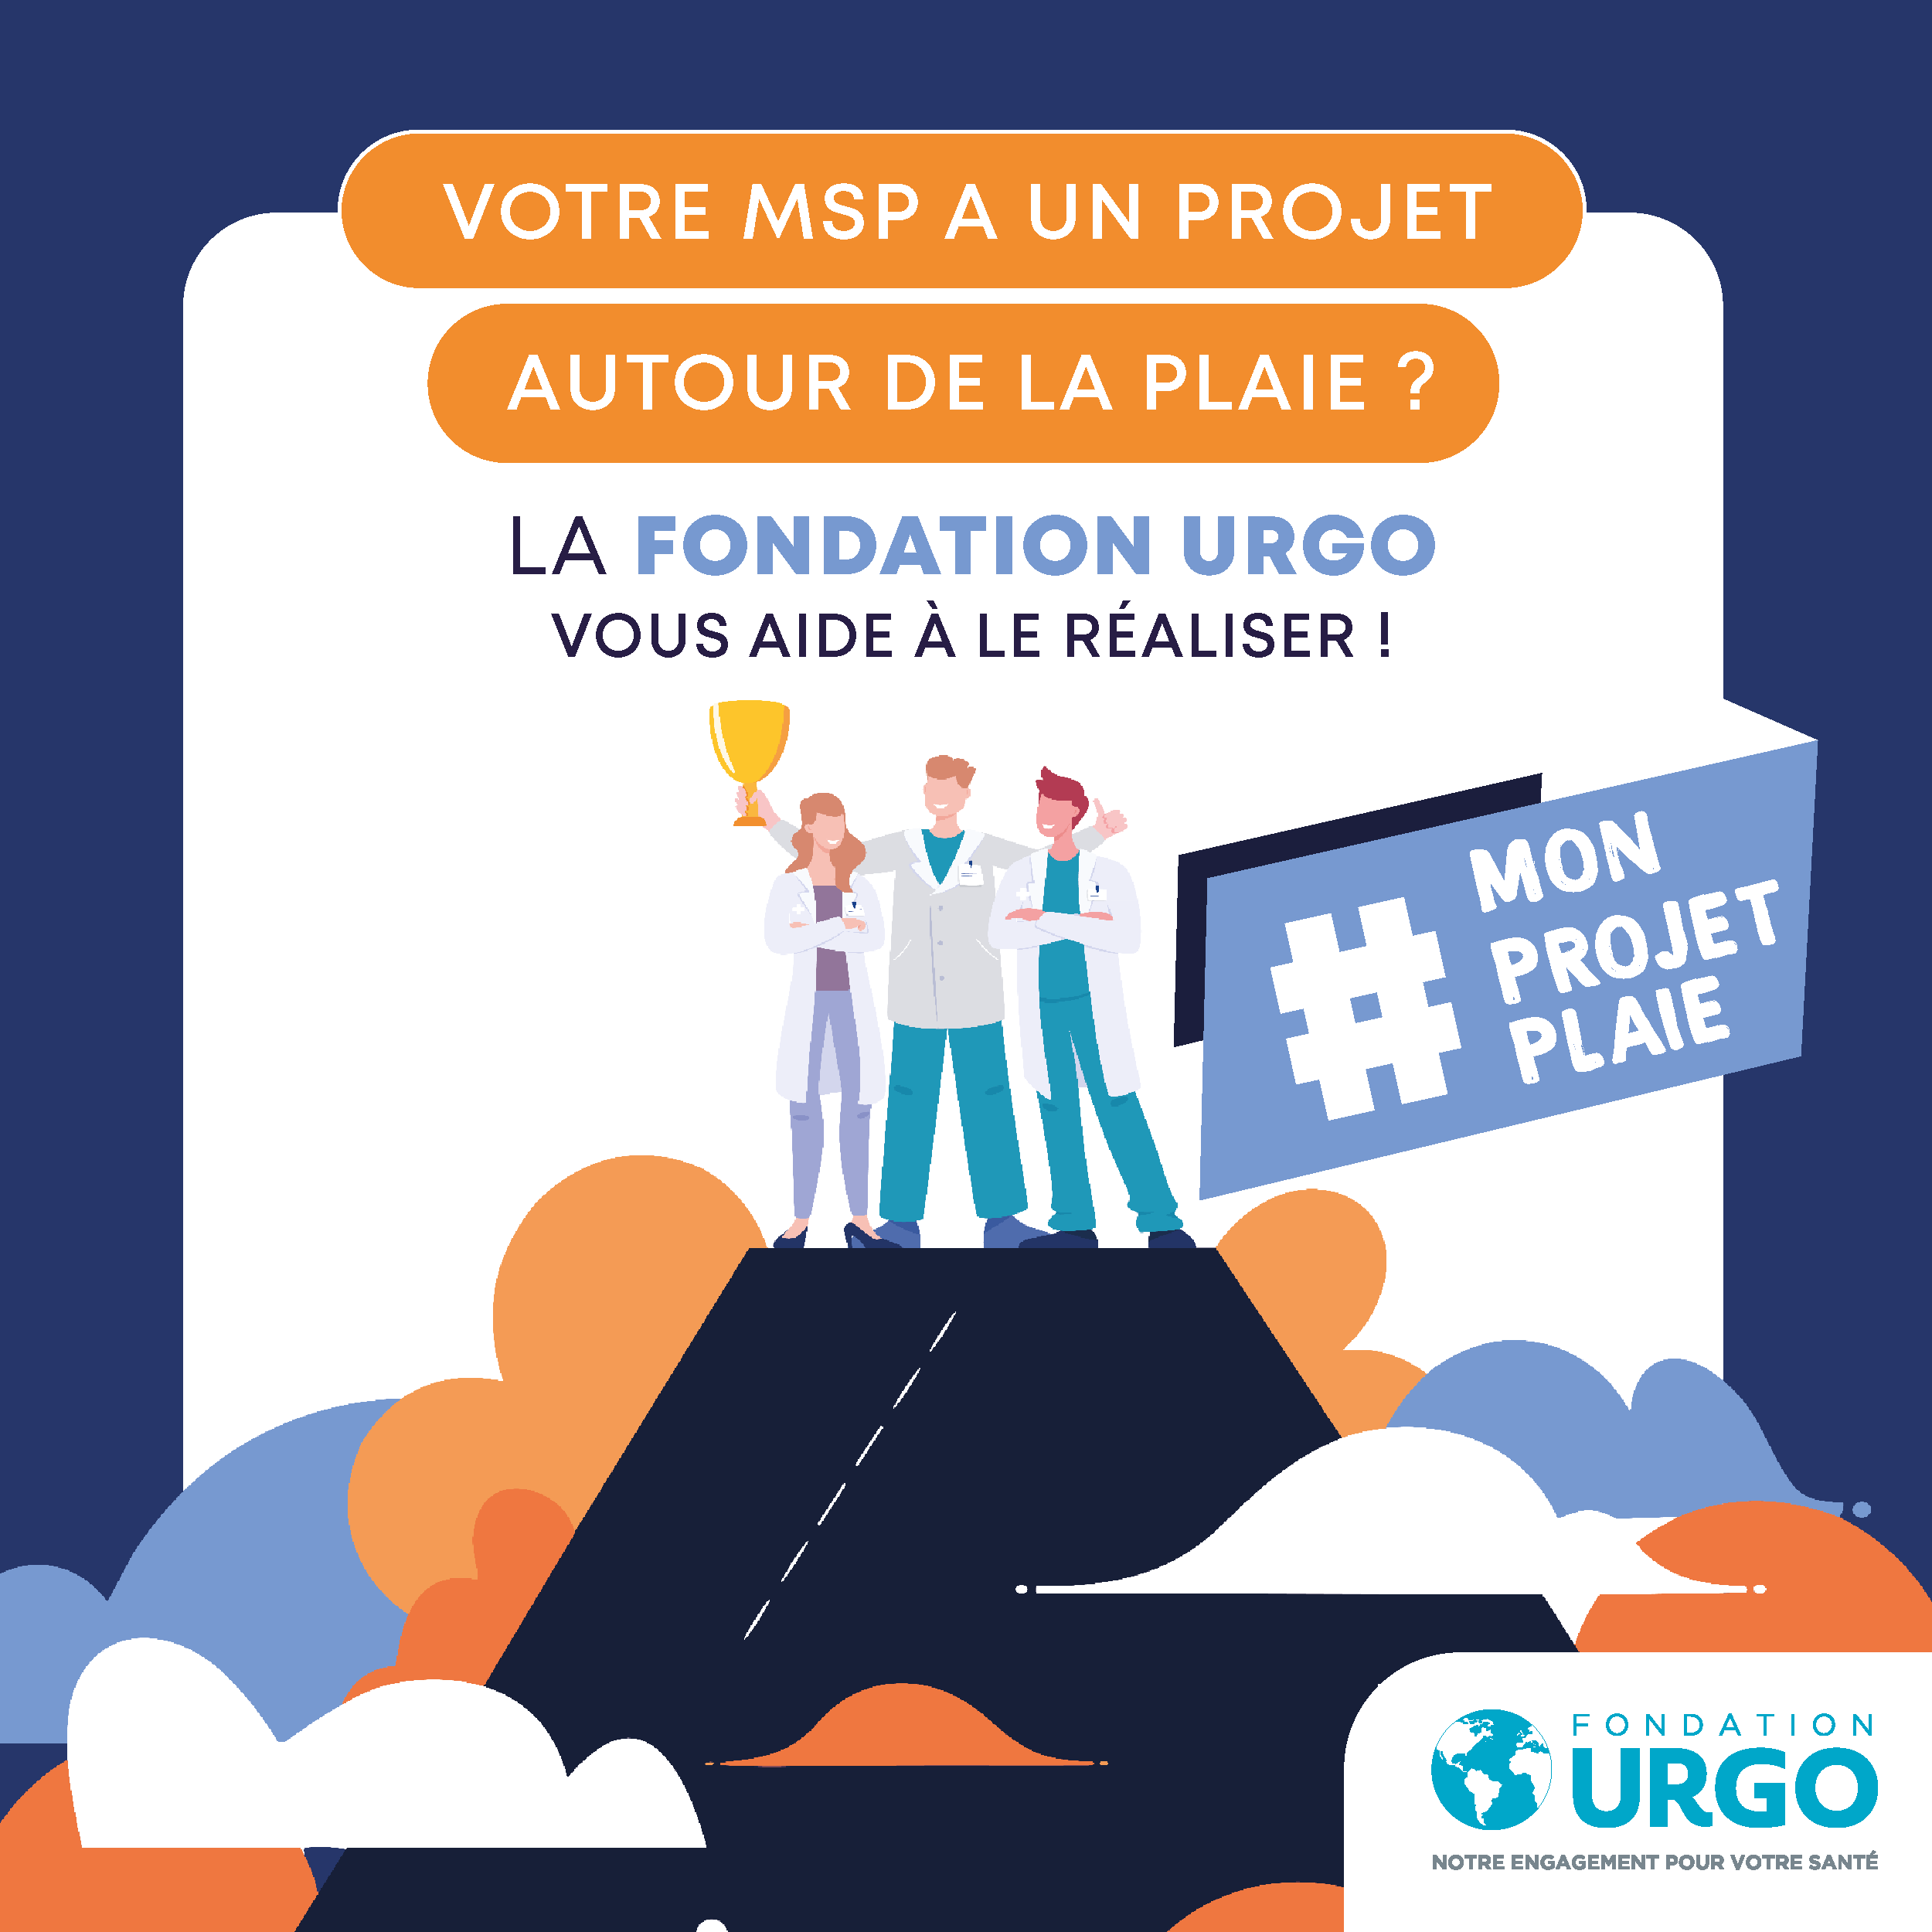

**APPEL A PROJET MSP - CAHIER DES CHARGES**

*Votre MSP a un projet autour de la plaie ? La fondation URGO vous aide à le réaliser !*

**LA FONDATION URGO :**

Créée en 2010, La Fondation d’Entreprises URGO a pour objet de promouvoir la santé au quotidien, en soutenant la recherche sur les maladies cutanées, les projets innovants de prise en charge des patients en cicatrisation et maladies chroniques, l’information des professionnels de santé pour favoriser les diagnostics précoces et la prévention santé, la mise en place d’actions auprès des enfants et des adultes pour favoriser la rééducation et la réinsertion par le sport, et les études médico-économiques pour démontrer l’intérêt de la prévention.

**CONTEXTE :**

Les Maisons de santé pluriprofessionnelles (MSP) sont un mode d’exercice professionnel collectif et coordonné créé en 2007, développé pour répondre au besoin de travailler ensemble et aux problématiques de santé actuelles telles que la prise en charge des maladies chroniques.

Une MSP, c’est une équipe de professionnels de santé de soins d’une même zone géographique autour d’un projet de santé commun, témoignant d’un exercice coordonné et pluriprofessionnel autour d'une patientèle commune.

La Fondation URGO souhaite soutenir ces MSP dans leur mission et s’engage pour les aider à améliore la prise en charge des patients en cicatrisation et maladies chroniques.

**L’APPEL A PROJET :**

Partagez-nous vos projets pour améliorer la prise en charge des plaies dans votre Maison de Santé Pluridisciplinaire. Téléchargez le dossier de candidature sur le site internet de la fondation et remplissez-le avant le 14/11/2025.

Une fois le dossier complété, un jury d’experts indépendants évaluera les candidatures et attribuera des points à chaque projet. Les projets et les résultats seront présentés en fin d’année 2025.

Les 3 candidats qui auront recueilli le plus de points remporteront une bourse pour réaliser leur projet.

**LE SOUTIEN DE LA FONDATION :**

La fondation URGO aidera 3 MSP gagnantes à réaliser leur projet en mettant à leur disposition des ressources humaines et financières :

1. Une bourse de (10 000€ pour la MSP gagnante, 5 000 euros pour la MSP arrivée 2ème position, et 5 000€ pour la MSP arrivée 3ème position)
2. Le soutien des équipes de la fondation pour réaliser le projet

Des outils de la Fondation URGO pour aider à améliorer la prise en charge des plaies seront mis à disposition de toutes les MSP ayant participé à l’appel à projets.

**THEMATIQUE DE L’APPEL A PROJET :**

* Améliorer la prise en charge des plaies,
* Développer la prévention auprès des patients à risque ou de l’éducation thérapeutique pour les patients porteur de plaies,
* Développer un parcours de soin innovants pour les patients porteurs de plaies.

**CALENDRIER :**

Avril 2025 : Ouverture des candidatures

14 novembre 2025 : Clôture des candidatures

Mi-novembre 2025 : Délibération du jury

Début décembre 2025 : Annonce des résultats

**Dossier à envoyer par courriel à l’adresse suivante avant le 14/11/2025 minuit :** [**contact@fondation-urgo.org**](mailto:contact@fondation-urgo.org?subject=Fondation%20URGO%20l%20Appel%20A%20Projets%20MSP%20-%20Candidature%20MSP%20xxxx)

**CAHIER DES CHARGES**

1. **INFORMATION**

**LA MSP :**

|  |  |
| --- | --- |
| **Votre MSP** | *(* réponse obligatoire)* |
| Nom* | ………………………………………………………………………………………… |
| Adresse* | ………………………………………………………………………………………… |
| Taille de la MSP* | ………………………………………………………………………………………… |
| Nombre d’adhérant | ………………………………………………………………………………………… |
| Date de signature ACI* | ………………………………………………………………………………………… |
| Projet de santé* | ………………………………………………………………………………………… |
| Mission 1 | ………………………………………………………………………………………… |
| Mission 2 | ………………………………………………………………………………………… |
| Mission 3 | ………………………………………………………………………………………… |
| Mission 4 | ………………………………………………………………………………………… |

**INTERLOCUTEURS :**

|  |  |
| --- | --- |
| **Président de la MSP :** | *(* réponse obligatoire)* |
| Nom* | ………………………………………………………………………………………… |
| Prénom* | ………………………………………………………………………………………… |
| Profession  *Médecin, IDE, pharmacien(ne)…* | ………………………………………………………………………………………… |
| Adresse électronique* | ………………………………………………………………………………………… |
| Téléphone | ………………………………………………………………………………………… |

|  |  |
| --- | --- |
| **Responsable du projet :** | *(* réponse obligatoire)* |
| Nom* | ………………………………………………………………………………………… |
| Prénom* | ………………………………………………………………………………………… |
| Rôle au sein de la MSP* | ………………………………………………………………………………………… |
| Profession  *Médecin, IDE, pharmacien(ne)…* | ………………………………………………………………………………………… |
| Adresse électronique* | ………………………………………………………………………………………… |
| Téléphone | ………………………………………………………………………………………… |

*Ne pas remplir si identique au président.*

1. **LE PROJET**
2. **Comment avez-vous eu connaissance de l’Appel à Projets ?**

……………………………………………………………………………………………………………………………………….

1. **Nom du projet :**

……………………………………………………………………………………………………………………………………….

1. **Patients concernés** : Quelle est la population / le profil de patient concerné par votre projet ?

……………………………………………………………………………………………………………………………………….

……………………………………………………………………………………………………………………………………….

……………………………………………………………………………………………………………………………………….

……………………………………………………………………………………………………………………………………….

……………………………………………………………………………………………………………………………………….

1. **Problématique** : A quelle(s) problème(s) votre projet va-t-il répondre ?

……………………………………………………………………………………………………………………………………….

……………………………………………………………………………………………………………………………………….

……………………………………………………………………………………………………………………………………….

……………………………………………………………………………………………………………………………………….

……………………………………………………………………………………………………………………………………….

1. **Objectif(s)** : Quel(s) résultat(s) souhaitez-vous atteindre pour répondre à la problématique dans le cadre de ce projet ?

……………………………………………………………………………………………………………………………………….

……………………………………………………………………………………………………………………………………….

……………………………………………………………………………………………………………………………………….

……………………………………………………………………………………………………………………………………….

……………………………………………………………………………………………………………………………………….

1. **Proposition de valeur** : Ce projet est innovant car ?

……………………………………………………………………………………………………………………………………….

……………………………………………………………………………………………………………………………………….

……………………………………………………………………………………………………………………………………….

1. **Description** : Pouvez-vous décrire de manière détaillée votre projet ? *(max. 1000 mots)*

……………………………………………………………………………………………………………………………………….

……………………………………………………………………………………………………………………………………….

……………………………………………………………………………………………………………………………………….

……………………………………………………………………………………………………………………………………….

……………………………………………………………………………………………………………………………………….

1. **Calendrier** : Quelles seront les grandes étapes de votre projet ? Quelles seront les principales échéances ?

……………………………………………………………………………………………………………………………………….

……………………………………………………………………………………………………………………………………….

……………………………………………………………………………………………………………………………………….

……………………………………………………………………………………………………………………………………….

……………………………………………………………………………………………………………………………………….

1. **Budget** : Quel budget prévisionnel est-il envisagé ? Pouvez-vous détailler les principaux postes de dépenses et coûts associés ?

……………………………………………………………………………………………………………………………………….

……………………………………………………………………………………………………………………………………….

……………………………………………………………………………………………………………………………………….

……………………………………………………………………………………………………………………………………….

……………………………………………………………………………………………………………………………………….

1. **Indicateur de succès** : Pouvez-vous définir des critères qui indiqueront le succès de votre projet ? *exemple : amélioration de la qualité de vie pour les patients (physique et/ou psychologique), réduction des temps de cicatrisation et coûts associés, désengorgement d’un service hospitalier, démocratisation de l’éducation thérapeutique…*

……………………………………………………………………………………………………………………………………….

……………………………………………………………………………………………………………………………………….

……………………………………………………………………………………………………………………………………….

……………………………………………………………………………………………………………………………………….

……………………………………………………………………………………………………………………………………….

1. **Autres informations** : Souhaitez-vous nous communiquer d’autres informations ?

……………………………………………………………………………………………………………………………………….

……………………………………………………………………………………………………………………………………….

……………………………………………………………………………………………………………………………………….

……………………………………………………………………………………………………………………………………….

……………………………………………………………………………………………………………………………………….

